N’OUBLIEZ PAS DE COMMANDER VOS CHEQUES NOEL (170 euros) sur le site du CSE avant le 30.11.2022 www.csehsbc.fr

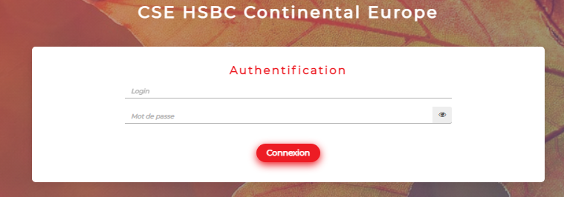
POUR LES ENFANTS, juqu’à 16 ans, la commande est automatique (85 euros) 